THÔNG BÁO THỰC HIỆN KHUYẾN MẠI
Kính gửi: Sở Công Thương Thành phố/Tỉnh trực thuộc trung ương
Tên thương nhân: CÔNG TY CỔ PHẦN CON CƯNG
Địa chỉ: 66 Nguyễn Du, phường Sài Gòn, Thành phố Hồ Chí Minh, Việt Nam
Điện thoại: 0935841260
Mã số thuế: 0313450007
Công ty Cổ phần Con Cưng thông báo Chương trình khuyến mại như sau:
- Tên chương trình khuyến mại : ƯU ĐÃI MUA TRƯỚC TRẢ SAU CÙNG KREDIVO
- Địa bàn (phạm vi) khuyến mại : Kênh online web/app Con Cưng
- Hình thức khuyến mại : Tặng hàng hoá không thu tiền không kèm theo việc mua hàng hoá.
- Thời gian khuyến mại : Từ 05/12/2025 – 31/12/2025
- Hàng hóa dịch vụ khuyến mại : Tất cả các hàng hóa, dịch vụ trên toàn hệ thống Con Cưng, không áp dụng đối với sữa thay thế sữa mẹ dành cho trẻ dưới 24 tháng tuổi
- Hàng hóa, dịch vụ dùng để khuyến mại: Theo danh sách hàng hóa dùng để khuyến mại dưới đây:

STT | Tên CTKM | Thời gian áp dụng | Phần trăm khuyến mãi | Giá trị Mã giảm giá | Giá trị đơn hàng áp dụng | Số lượng | Tổng giá trị khuyến mãi
1 | Chương trình Tặng mã CONCUNG1000: Tặng mã giảm giá 300.000 VNĐ cho hoá đơn từ 1.500.000 VND (giá trị sau khuyến mại) cho khách hàng thanh toán qua KREDIVO với mỗi giao dịch trả góp kỳ hạn 3, 6,9 hoặc 12 tháng, checkout thành công (không tính các giao dịch hoàn, huỷ), không áp dụng đối với sản phẩm sữa thay thế sữa mẹ cho trẻ dưới 24 tháng tuổi. | Từ 05/12/2025 – 31/12/2025 | 20% | 300.000 | 1.500.000 | 1.000 | 300.000.000
Tổng |  |  |  |  |  | 1.000 | 300.000.000

- Khách hàng của Chương trình khuyến mại (đối tượng được hưởng khuyến mại):
    - Chương trình CONCUNG1000: Khách hàng mua hàng qua kênh mua sắm online (website: concung.com hoặc app mua hàng Con Cưng) và thanh toán bằng KREDIVO cho mỗi giao dịch trả góp kỳ hạn 3, 6,9 hoặc 12 tháng thành công.
- Cơ cấu giải thưởng (nội dung giải thưởng, giá trị giải thưởng, số lượng giải thưởng): Theo nội dung chi tiết của chương trình khuyến mại (mục 10)
- Tổng giá trị hàng hóa, dịch vụ dùng để khuyến mại: 300.000.000 VND ( Bằng chữ:Ba trăm triệu đồng chẵn)
- Nội dung chi tiết của Chương trình khuyến mại:
10.1 Thời gian thực hiện

Trong khoảng thời gian từ 05/12/2025 đến 31/12/2025, Con Cưng tặng mã giảm giá:
    - Chương trình CONCUNG1000: Tặng mã giảm giá 300.000 VNĐ cho hoá đơn từ 1.500.000 VND (giá trị sau khuyến mại) cho mỗi giao dịch trả góp kỳ hạn 3, 6, 9 hoặc 12 tháng thành công (không tính các giao dịch hoàn, huỷ), không áp dụng đối với sản phẩm sữa thay thế sữa mẹ cho trẻ dưới 24 tháng tuổi.
10.2 Cách thức tham gia
- Bước 1: Khách hàng mua hàng qua kênh mua sắm online (website: concung.com hoặc app mua hàng Con Cưng)
- Bước 2: Khách hàng mua các sản phẩm của Con Cưng (trừ sữa thay thế sữa mẹ cho trẻ dưới 24 tháng tuổi), và thanh toán thành công bằng dịch vụ KREDIVO cho mỗi giao dịch trả góp kỳ hạn 3, 6,9 hoặc 12 tháng trong thời gian diễn ra khuyến mại
* Đối với khách hàng mua hàng qua Website https://concung.com/ và Con Cưng App, Khách hàng thực hiện thanh toán như sau:
+ Thanh toán qua KREDIVO trên Website https://concung.com/
Bước 1: Chọn phương thức thanh toán KREDIVO và nhấn Đặt hàng để chuyển đến trang đăng nhập KREDIVO
Bước 2: Tại ứng dụng KREDIVO, chọn đăng nhập
Bước 3: Chọn Mã khuyến mại CONCUNG1000
Bước 4: Xác nhận và hoàn tất thanh toán
+ Thanh toán qua KREDIVO trên Ứng dụng Con Cưng App
Bước 1: Chọn phương thức thanh toán KREDIVO và nhấn Đặt hàng để chuyển đến ứng dụng KREDIVO
Bước 2: Tại ứng dụng KREDIVO, chọn đăng nhập
Bước 3: Chọn Mã khuyến mại CONCUNG1000
Bước 4: Xác nhận và hoàn tất thanh toán
- Bước 3: Áp dụng ưu đãi cho khách:
- Giá trị khuyến mại sẽ được trừ trực tiếp vào giá trị giao dịch thanh toán của Khách hàng khi thực hiện thanh toán thành công.
- Giá trị khuyến mại sẽ được làm tròn theo đơn vị: nghìn đồng. Cụ thể, <500 đồng làm tròn xuống 0 đồng; >=500 đồng làm tròn lên 1.000 đồng.
- Không áp dụng tách hóa đơn dưới mọi hình thức hoặc hoàn tiền một phần với các giao dịch đã hưởng khuyến mại.
- Mỗi hóa đơn mua hàng chỉ áp dụng 01 mã khuyến mại giảm giá KREDIVO
- Chỉ áp dụng cho khách lẻ, không áp dụng cho khách mua buôn.
- Mã giảm giá chỉ có giá trị áp dụng trong thời gian diễn ra chương trình khuyến mại và không có giá trị quy đổi thành tiền mặt, hiện vật có giá trị hoặc hoàn lại tiền thừa.
- Tần suất: Mỗi khách hàng chỉ áp dụng 1 lần.
- Đối tượng áp dụng: chỉ áp dụng cho khách hàng thanh toán qua KREDIVO kỳ hạn 3,6,9,12 tháng và thỏa các điều kiện trong nội dung khuyến mại.

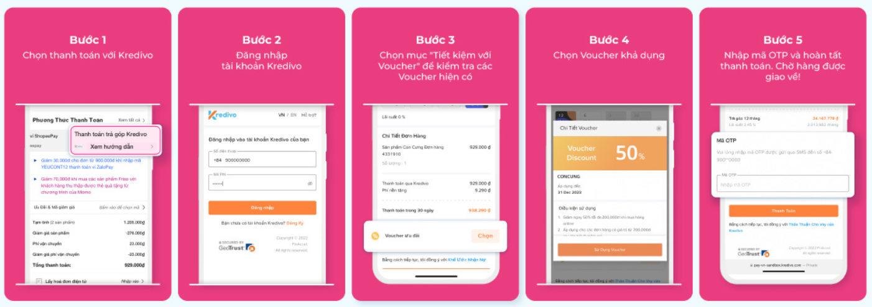
11.Tên của các thương nhân cùng thực hiện, nội dung tham gia cụ thể và trách nhiệm cụ thể của từng thương nhân tham gia thực hiện trong Chương trình (Trường hợp nhiều thương nhân cùng phối hợp thực hiện Chương trình khuyến mại hoặc thương nhân kinh doanh dịch vụ khuyến mại thực hiện khuyến mại cho hàng hóa, dịch vụ của thương nhân khác theo thỏa thuận (văn bản thỏa thuận/hợp đồng gửi kèm)): CÔNG TY CỔ PHẦN KREDIVO VIỆT NAM
Công ty Cổ phần Con Cưng cam kết thực hiện đúng và hoàn toàn chịu trách nhiệm về Chương trình khuyến mại trên theo quy định của pháp luật hiện hành.

